Следственного комитета Российской Федерации

по Чеченской Республике

В День героев Отечества сотрудники следственного управления поздравили ветерана войны
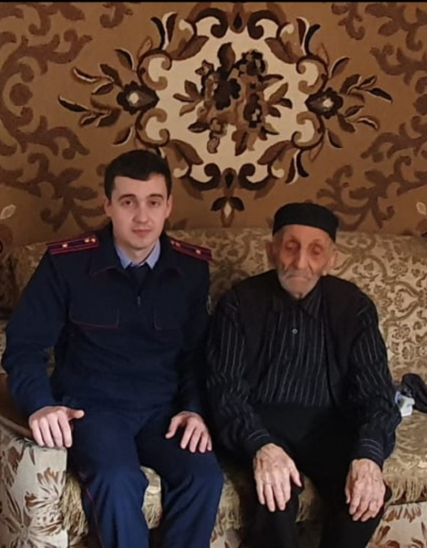
Сегодня в День героев Отечества заместитель руководителя Гудермесского межрайонного следственного отдела СУ СКР по Чеченской Республике Арсен Цокуев побывал в гостях у ветерана Великой Отечественной войны Юнуса Абдулшаидовича Абдулшаидова в горном селе Согунты.
В этом году Юнус Абдулшаидович отметил свой 100-летний юбилей, но, несмотря на свой почтенный возраст, он с радостью встречает гостей и делится с ними воспоминаниями о своей фронтовой юности, послевоенных годах восстановления страны.
Юнус Абдулшаидов был призван в Красную Армию в 1941 году на второй день после начала Великой Отечественной войны. В составе стрелковой дивизии минометчик Абдулшаидов воевал на Северо-Западном фронте. За проявленные мужество и героизм в боях с немецко-фашистскими захватчиками был награжден орденом «Красной Звезды», «Орденом Отечественной войны 2-й степени» и медалью «За Отвагу».
Зимой 1943 года Абдулшаидов был тяжело ранен при выполнении боевого задания по прикрытию пехоты во время переправы через реку Волхов, подавляя своим минометным расчетом огневые точки фашистов.
После окончания войны он вернулся в родное село Согунты и более 40 лет проработал в сельском хозяйстве. За многолетний и добросовестный труд в сельском хозяйстве Юнус Абдулшаидович был награжден орденом Почета.
От лица своих коллег заместитель руководителя Гудермесского МСО Арсен Цокуев вручил подарки ветерану войны и тепло поздравил его с праздником, выразив ему огромную благодарность за его боевой путь советского солдата.
В свою очередь Юнус Абдулшаидович искренне поблагодарил офицеров следственного управления за постоянное внимание и заботу о нем.

